EXPEDIENTE ICA025/21/024751
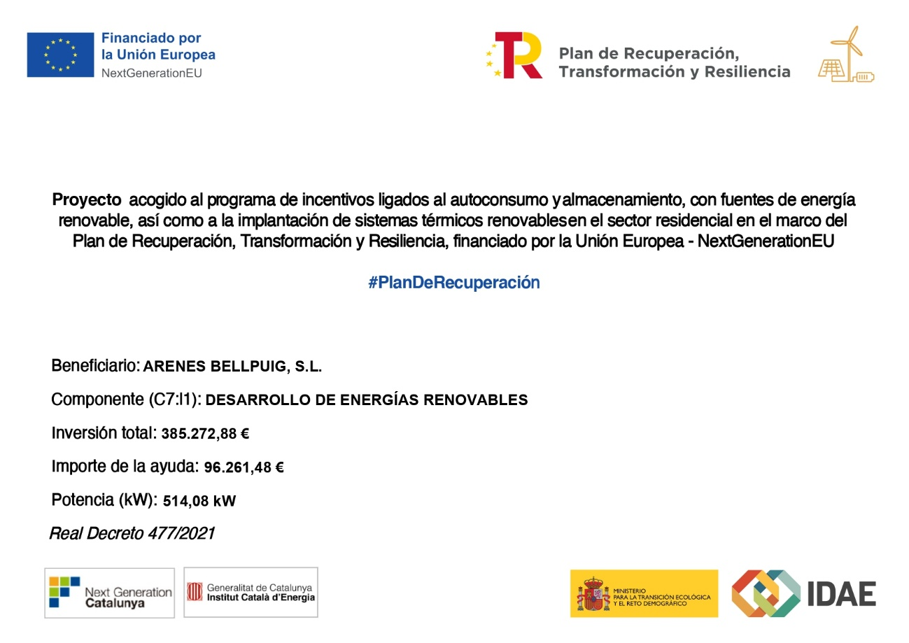

ARENES BELLPUIG, S.L. ha recibido una ayuda para su proyecto de autoconsumo “Instal·lació fotovoltaica de 514,08 kWp”, cofinanciada por el Mecanismo Europeo de Recuperación y Resiliencia PRTR-Next Generation EU, coordinada por el Ministerio para la Transición Ecológica y el Reto Demográfico través de IDAE y gestionada por las autonomías según el Real Decreto 477/2021, con el objetivo de conseguir una economía más limpia y sostenible. Se ha elaborado un proyecto de autoconsumo con fuentes de energía renovable, consistente en una instalación de placas fotovoltaicas en las instalaciones de ARENES BELLPUIG, S.L. en Bellpuig (Lleida). En este proyecto se han instalado 952 módulos de 545 Wp con una potencia total de 514,08 kWp.

